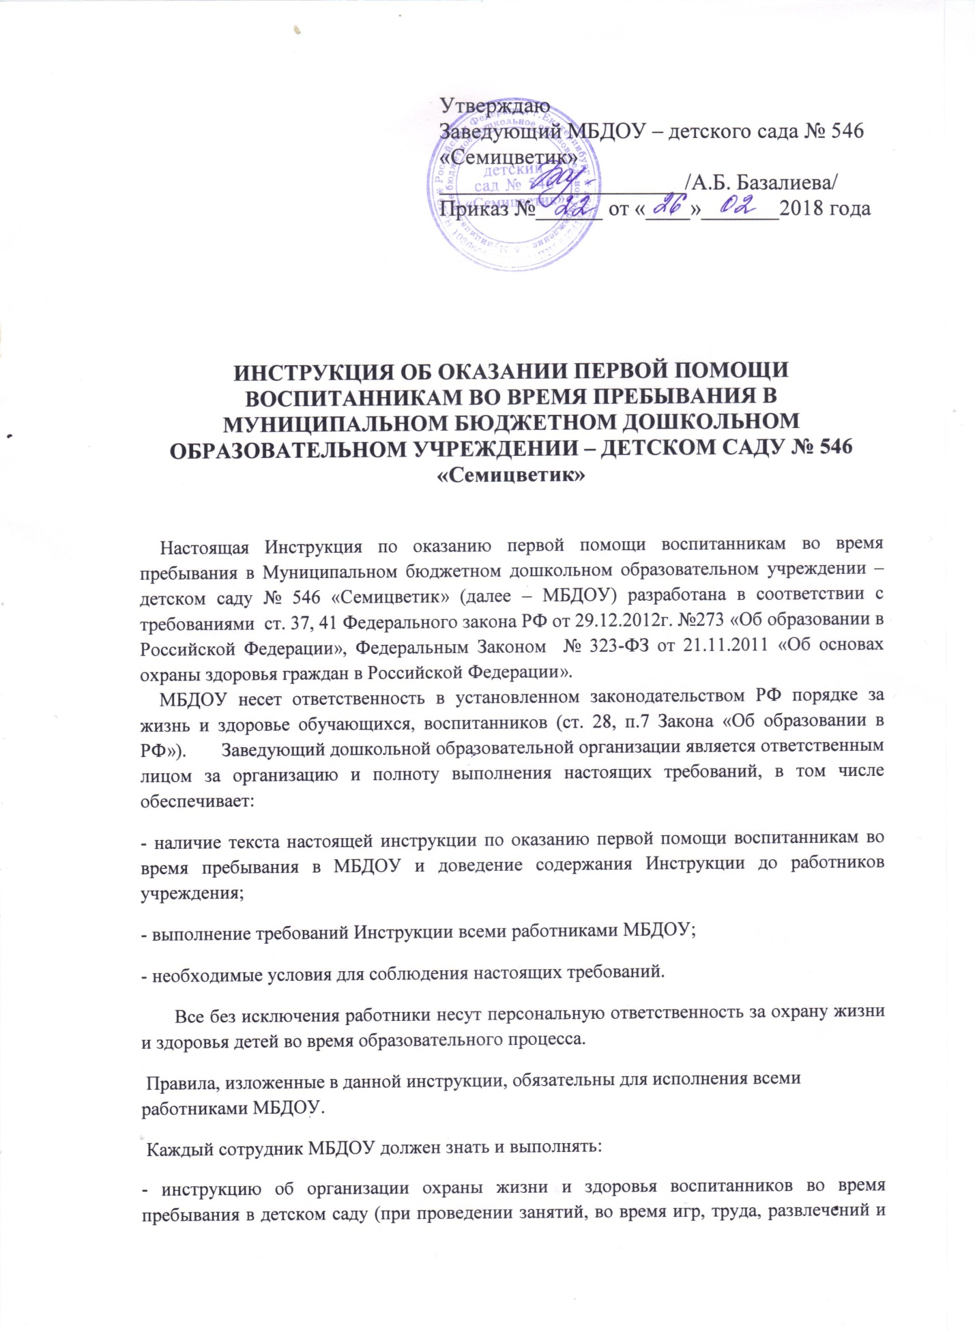

развлечений и других видов педагогической деятельности в помещении детского сада, а также на прогулочной площадке);
- инструкцию по охране труда и технике безопасности;
- правила пожарной безопасности, знать план эвакуации воспитанников и взрослых на случай возникновения пожара (знать план эвакуации детей на случай пожара, места расположения первичных средств пожаротушения, уметь обращаться с огнетушителем, иметь в группе списки и средства индивидуальной защиты для детей и взрослых на случай пожара и других чрезвычайных ситуаций);
-санитарные нормы, правила, требования к организации режима работы в соответствии СанПиН 2.4.1.3049-13 «Санитарно-эпидемиологические требования к устройству, содержанию и организации режима работы дошкольных образовательных организаций» от 15 мая 2013 г. N 26 (с изменениями и дополнениями от 20.07.2015 года;
- инструкцию по оказанию первой помощи воспитанникам (при ушибах, кровотечениях, отравлениях, вывихах, переломах, поражениях электрическим током, солнечным ударом, при термических ожогах) и уметь оказать первую помощь;
- правила дорожного движения (знать и изучать с детьми правила поведения на улице);
- другие правила в соответствии с законодательством Российской Федерации.
2. На время подмены воспитателя (кратковременной или долгосрочной) педагоги и сотрудники детского сада обязаны брать на себя функции по охране жизни и здоровья детей, спасению и эвакуации их в случае необходимости.
3. Для экстренной связи воспитатель должен владеть информацией о воспитанниках и их родителях (законных представителях):
- адрес проживания, ФИО родителей, их месте работы и контактных телефонах, также телефоны близких родственников. Использовать персональные данные детей, родителей и родственников воспитанников педагог имеет право только в пределах требований ФЗ – 152 от 27.07.2006 года» О персональных данных».
4. В МБДОУ на видном месте должны быть вывешены номера телефонов: учредителя, заведующего МБДОУ, заместителя по ВМР, заведующего хозяйством, медицинской сестры, служб (единой диспетчерской службы, скорой помощи, пожарной службы, полиции).
5. В должностных инструкциях педагогических работников МБДОУ должны быть обязательно включены обязанности по обеспечению охраны жизни и здоровья воспитанников во время пребывания в детском саду на основании Приказа Министерства труда и социальной защиты РФ от 18 октября 2013 г. № 544н "Об утверждении профессионального стандарта «Педагог (педагогическая деятельность в сфере дошкольного, начального общего, основного общего, среднего общего образования) (воспитатель, учитель)»
6. При несчастном случае воспитатель (педагог его заменяющий) должен:
- оказать воспитаннику первую помощь, устранить воздействие на него повреждающих факторов, угрожающих жизни и здоровью (освободить от действия электрического тока, погасить горящую одежду, убрать травмирующий предмет и др.);
- выполнять мероприятия по спасению пострадавшего в порядке срочности (восстановить проходимость дыхательных путей, провести искусственное дыхание, наружный массаж сердца, остановить кровотечение);
- поддерживать основные жизненные функции пострадавшего ребенка до прибытия медицинского работника;
- немедленно сообщить о случившемся администрации МБДОУ, медицинской сестре, родителям (законным представителям) воспитанника, вызвать «скорую помощь» и сопроводить воспитанника в травмпункт Детской городской клинической больницы № 9.
7. Для оказания первой помощи во время пребывания воспитанников в МБДОУ в каждой возрастной группе, на пищеблоке, в прачечной должна быть аптечка с набором средств оказания первой помощи (перевязочные средства), которая должна храниться в недоступном для детей месте. На видных местах в коридорах детского сада должна быть размещена информация о том, где находятся аптечки для оказания первой помощи. Место хранения аптечки должно быть обозначено «красным крестом». Перечень средств, находящийся в аптечке первой помощи утвержден заведующим МБДОУ, к каждому средству которой должна быть инструкция по использованию.
ПОРЯДОК ДЕЙСТВИЙ ПРИ ОКАЗАНИИ ПЕРВОЙ ПОМОЩИ
- Обеспечение безопасности себе и пострадавшему.
В зависимости от ситуации могут быть проведены различные действия, в том числе возможны:
- вызов специалистов (в простейшем случае - 112 с мобильного телефона, со стационарного - скорая помощь — «03» или спасателей — «01»). Это является обязательным независимо от наличия навыков и возможности оказывать другие виды первой помощи.
- обеспечение физического и психологического комфорта пострадавшему.
- предотвращение осложнений.
- контроль состояния пострадавшего (сознание, дыхание, кровообращение) и оказание психологической поддержки.
Мероприятия по подробному осмотру пострадавшего в целях выявления признаков травм, отравлений и других состояний, угрожающих его жизни и здоровью

В настоящее время перечень мероприятий по оказанию первой помощи утвержден приказом N 477-н Министерства здравоохранения и социального развития РФ и не включает никаких врачебных мероприятий или медикаментозной помощи.

ПОСЛЕДОВАТЕЛЬНОСТЬ ОКАЗАНИЯ ПОМОЩИ

ПП→ПДП→ПВП→ПВКП.
ПП — первая помощь (без использования лекарств и проведения медицинских манипуляций, может оказывать любой человек)
ПДП — первая доврачебная помощь (оказывает старшая медсестра)
ПВП — первая врачебная помощь (оказывается врачом «03» или врачом приемного покоя)
ПВКП — первая врачебная квалифицированная помощь (оказывается в клинике, врачом-специалистом)
ВЫЗОВ СКОРОЙ ПОМОЩИ
Собрать нужную информацию до звонка в «03»:
- адрес. - улица, дом, номер детского сада. Точный адрес, с ориентирами, как можно проехать, где и кто будет встречать.
- количество пострадавших.
- пол.
- возраст.
-что случилось. Кратко.
- кто вызвал — воспитатель, медсестра и т. п.
Оставить свой номер телефона. У бригады Скорой помощи могут быть уточнения по мере выдвижения. Трубку вешать только после того, как повесит диспетчер Скорой помощи.

ДЕЙСТВИЯ ВОСПИТАТЕЛЯ ДО ПРИХОДА МЕДРАБОТНИКА
Здоровый ребенок отличается правильным физическим и психическим развитием, у него обычно хороший, здоровый цвет лица, живые и веселые глаза. Об отсутствии заболеваний свидетельствует хороший аппетит, нормальный стул, крепкий и спокойный сон. Во время бодрствования у здоровых детей должно быть хорошее настроение, они оживлены, много играют, интересуются всем, что их окружает. Однако в жизни каждого ребенка нередко возникают определенные события, требующие врачебного вмешательства.
Их можно конкретизировать:
- высокая температура;
- уменьшение массы тела;
- явные признаки болезни (красное горло, сыпь, кашель, озноб, рвота, понос и др.);
-неестественное возбуждение или вялость ребенка, длительные капризы или продолжительный плач;
- существенное снижение аппетита или полный отказ от пищи;
- сонливость или бессонница.
ТИПИЧНЫЕ СЛУЧАИ, ПРИ КОТОРЫХ НЕОБХОДИМО ОКАЗАТЬ ПЕРВУЮ ПОМОЩЬ
НОСОВЫЕ КРОВОТЕЧЕНИЯ.
У детей они возникают довольно часто по разным причинам. До прихода медицинского работника Главная цель - контролировать потерю крови и поддерживать свободное дыхание пострадавшего.
Воспитатель должен:
- Посадить ребенка так, чтобы голова была наклонена вперед, не класть его и не давать запрокидывать голову, кровь может незаметно стечь по стенке глотки и вызвать рвоту;
- при запрокидывании головы сжимаются артерии - это может усилить кровотечение; сжать нос на 10 мин.
- Вытереть кровь бинтом или чистой тряпочкой.
- Попросить ребенка дышать ртом (это успокоит малыша) и сжать нос чуть ниже переносицы.
- Положить на переносицу тряпочку со льдом или смоченную в холодной воде - ребенок сам может ее держать.
- Вставить в носовые пазухи турунды с перекисью водорода.
- Через 10 мин разжать нос: если кровотечение не прекратилось, сжать еще на 10 мин. После кровотечения ребенку надо побыть в спокойном положении. Если кровотечение продолжается больше 30 мин, доставить ребенка в больницу.
КРОВОТЕЧЕНИЕ В РОТОВОЙ ПОЛОСТИ.
Порез языка, губ или ротовой полости, даже незначительный, приводит к серьезным кровотечениям. Обычно такие травмы возникают при ударе или падении («с прикусом» языка).
Контролировать кровотечение и предотвратить поступление крови в полость рта при дыхании.
Воспитатель должен:
1.Посадить ребенка, наклонив голову вперед.
2.Приложить марлю к ране и сжать пальцами на 10 мин. Если кровотечение продолжается, заменить тампон.
3.Не давать пить ничего теплого или горячего в течение 12 часов после остановки кровотечения.
КРУП.
Этот термин означает приступы тяжелого, затрудненного дыхания у маленьких детей, вызванные резким спазмом или воспалением трахеи и гортани. Приступ, как правило, начинается во время сна ; при этом наблюдается:
- затрудненное дыхание;
- прерывистый, «лающий» кашель;
- свистящий звук при вдохе;
- грубый голос;
- Синюшность;
- Ребенок может быть беспокоен, ищет себе место для улучшения дыхания.
Воспитатель должен:
1.Успокоить и подбодрить ребенка.
2. Вызвать неотложную помощь.
До приезда врача:
1. Посадить ребенка, поддерживая спину и успокаивая его.
2. Сделать так, чтобы воздух вокруг ребенка был влажным - это облегчит ему дыхание и поможет предотвратить повторение приступа. Для этого пройдите с ребенком в ванну или в кухню и включите кран с горячей водой. В ванну, куда льется горячая вода, можно добавить питьевую соду.
ПЕРЕОХЛАЖДЕНИЕ И ОБМОРОЖЕНИЕ
Терморегуляция у детей еще не совершенна, поэтому переохлаждение может наступить и в холодном помещении, и когда одежда не соответствует температуре окружающего воздуха, и когда ребенок мало двигается. Обморожение обычно наблюдается при сухой ветреной морозной погоде.
При развитии переохлаждения могут наблюдаться:
-дрожь;
-бледность, сухость кожи;
-сонливое состояние либо апатия, неадекватное поведение;
-редкий, слабый пульс;
-редкое поверхностное дыхание;
может наблюдаться:
- вначале - покалывание, поврежденная часть становится бледной и затем немеет.
Кожа на ощупь твердая, становится белой, потом покрывается пятнами, синеет и в конце концов темнеет.
Воспитатель должен:
1. Предотвратить дальнейшую потерю тепла.
2. Согреть. Для этого ребенка необходимо уложить в кровать и хорошо укрыть; дать горячее питье или высококалорийную пищу.
3. Очень осторожно согревать пораженный участок (руками).
4. Если в течение короткого времени кожа не приобретет нормальную окраску, применить теплую воду. Не надо растирать и прикладывать горячее.
НЕБОЛЬШИЕ ОЖОГИ (БЫТОВЫЕ).
Главная цель первой помощи:
1. Прекратить действие повреждающего фактора.
2. Облегчить боль.
3. Свести к минимуму опасность заражения раны.
Воспитатель должен:
1. Лить на поврежденную часть холодную воду в течении 10 мин.
2. Аккуратно снять одежду с поврежденной части (до того, как начнется отек).
3. Накрыть ожег, чтобы микробы не проникли в рану. Для этого наложить на рану стерильную повязку или любую чистую гладкую ткань. Также можно использовать полиэтиленовый мешочек или пленку (это хороший материал для временной повязки). Не применять липкие повязки! Не вскрывать водяные пузыри - можно занести инфекцию. Однако если он прорвался или может прорваться, наложить на поврежденную поверхность сухую повязку, которая должна полностью закрыть это место.
ПЕРЕГРЕВАНИЕ.
При высокой температуре окружающей среды возникает перегревание организма.
При перегревании отмечается:
-потеря аппетита, тошнота, бледность, потливость;
-головная боль и головокружение;
-частый, слабый пульс и дыхание;
-боли в животе и конечностях.
Главная цель - поместить ребенка в прохладное место и восстановить потерю жидкости и солей. Воспитатель должен:
1. Уложить ребенка с приподнятыми ногами, чтобы улучшить приток крови к головному мозгу.
2. Напоить его прохладной соленой воды.
ТЕПЛОВОЙ УДАР.
Причиной теплового удара может быть либо длительное пребывание на жаре, либо болезнь, протекающая с очень высокой температурой, когда малыш очень быстро перегревается. Тепловой удар обычно возникает внезапно с потерей сознания (могут быть «предвестники» в виде недомогания).
Признаки:
-высокая температура;
-горячая сухая кожа;
-учащенный пульс;
-потеря сознания.
Воспитатель должен:
1. перенести ребенка в прохладное место.
2. обернуть в прохладную мокрую простыню.
3. обмахивать ребенка, чтобы создать прохладу (можно включить вентилятор).
БОЛЬ В ОБЛАСТИ ЖИВОТА.
Воспитатель должен:
1. Придать ребенку удобное положение, приподняв на подушке. Приготовить пакет на случай рвоты.
2. Не давать никаких лекарств, а также воды и питья.
3. Вызвать врача.
ДОКУМЕНТ ПОДПИСАН ЭЛЕКТРОННОЙ ПОДПИСЬЮ
СВЕДЕНИЯ О СЕРТИФИКАТЕ ЭП
Сертификат | 603332450510203670830559428146817986133868575806
Владелец | Базалиева Алена Борисовна
Действителен | С 16.04.2021 по 16.04.2022

